*<div class “container” >*

Entende se que é uma classe do tipo container que não é primitiva do CSS e sim uma nomenclatura pra poder referenciar esse elemento no CSS, que é um elemento que abriga em colunas os elementos, e várias outras colunas dentro desse container [rows, li]

1 – **Como seria a referência?**

R: chamando um :  
 header .container{  
}

footer .container{   
}

**2 - Como funciona esse ponto depois da referencia do header? É uma alavanca ?**

R: Aqui é pra explicar rsrs e eu devo sempre referenciar uma classe filha <exemplo do header ou um footer> para o id é a mesma coisa?

***<div class “row”>***

R: Mas uma linha que é uma linha filha do container menu e do container principal.  
É todo o campo (da esquerda até a direita) do box “TICKETS, NEWS, SCHEDULES” e o “SEARCH”

***<nav id = "menu" class="pull-right">***

3 – O que é um nav? N sei quando usar e o que o diferencia de uma DIV... (... sorry friend ...)

Dentro do que poderia ser uma div “Row” (no meu ponto de vista) na nav menu vemos o seguinte código :

1 . <ul>

2. <li><a href="#"> Tickets </a></li>

3. <li><a href="#"> News </a></li>

4. <li><a href="#">Schedule </a> </li>

/* daqui pra baixo fica confuso pq parece estar referenciando um elemento que é uma instância de um texto só que com a fonte em AwesomeIcon (para diminuir as requisições)   
é possível ver que tem ai neste trecho o campo de texto SEARCH e o botão (que ná verdade é texto também */

// INICIO DA LINHA SEARCH //

<li class="search">

// INICIO DO CAMPO DE TEXTO ONDE O USUÁRIO DIGITA

// PERGUNTA : NÃO TEM PERGUNTA

<div class="input-group">

// ESTE INPUT TYPE DO TIPO SEARCH DIFERENCIA EM ALGO DE UMA CLASSE? Na real nem manjo muito a diferença do InputType //

<input type="search" placeholder="search">

// SPAN CLASS, WHAT THA HELL? SÓ SEI QUE TÁ INICIANDO AQUI A CHAMADA PARA UM BOTAO QUE NA VERDADE É UMA FONTE DA AWESOME ICONS//

<span class="input-group-btn">

//CLASSE pq a CLASSE fica dentro de um I ? class fa fa search, seria fa-search uma filha de fa?

<button type="button"><i class="fa fa-search"></i></button>

</span>

</div>

</li>

</ul>

1. Inicio de uma lista não ordenada
2. Um list que possui uma ancora <a href =”#”> para um ???? se puder explicar
3. Outro list
4. Outro list
5. Outro list com uma classe filha do CSS e primitiva chamada “search”

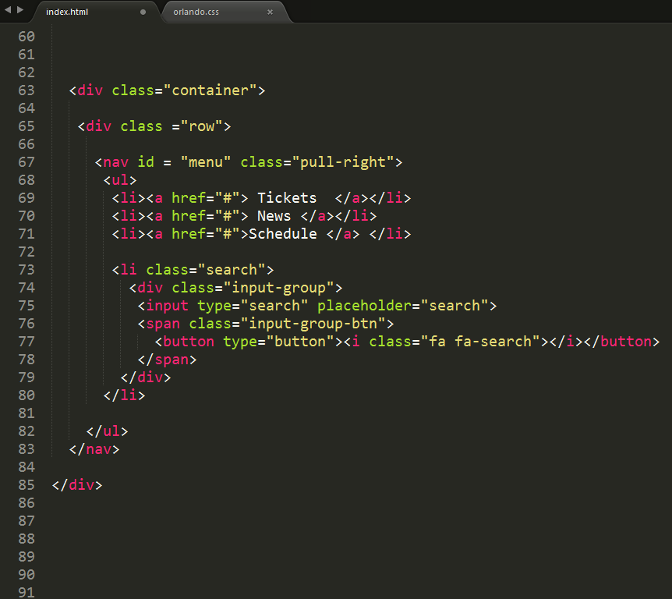

CASO VC QUEIRA VER E EXPLICAR LINHA A LINHA SEM SER LÁ EM CIMA.